

BİLİŞİM VE BİLGİ GÜVENLİĞİ İLERİ TEKNOLOJİLER ARAŞTIRMA MERKEZİ

BİLİŞİM TEKNOLOJİLERİ ENSTİTÜSÜ

SUBVERSION Komut Kullanım Klavuzu

Doküman Kodu | : BTE-CC-CQKKK
Sürüm No | : 1.0
Sürüm Tarihi | : 14.02.2014

© TÜBİTAK BİLGEM
Bilişim ve Bilgi Güvenliği İleri Teknolojiler Araştırma Merkezi
Bilişim Teknolojileri Enstitüsü

P.K. 74, 41470 Gebze / KOCAELİ
Tel: (0262) 675 30 00, Faks: (0262) 646 31 87
www.bilgem.tubitak.gov.tr
bilgem@bilgem.tubitak.gov.tr

DOKÜMAN ONAY BİLGİLERİ

Hazırlayan(lar) | Mustafa BEYAZBULUT
Kontrol Eden(ler) | Emel AKSEKİ
Onaylayanlar
Kalite ve Süreç Yönetimi Süreci Sahibi | Özgür GÜN | İmza
BTE Onayı | Atakan ERDEM | İmza

DEĞİŞİKLİK KAYITLARI

Sürüm No | Sürüm Nedeni | Bölüm/Sayfa No | Sürüm Tarihi
1.0 | İlk Yayın | - | 14.02.2014

İÇİNDEKİLER
1 CHECKOUT KULLANIMI 4
2 update KULLANIMI 5
3 commit KULLANIMI 6
4 add KULLANIMI 8
5 lock KULLANIMI 9
6 BRANCH Kullanımı 10
1 Branch nedir ? 10
2 Nasıl yapılır ? 10
7 MERGE 13
7.1 MERGE NEDİR ? 13
7.2 nasıl yapılır ? 13
8 Revision Graph Kullanımı 18

ŞEKİL LİSTESİ

ŞEKİL 1 SVN Checkout 4
ŞEKİL 2 Svn Checkout Repostory girişi 4
ŞEKİL 3 Svn Checkout Kullanıcı Girişi 4
ŞEKİL 4 Svn Checkout Kullanıcı Olayı ve Dosyaların Klasöre Eklenmesi 4
ŞEKİL 5 SVN Update 5
ŞEKİL 6 SVN Update Kullanıcı Girişi Yapılması 5
ŞEKİL 7 SVN Update ile Dosyanın Klasöre Eklenmesi 5
ŞEKİL 8 SVN Commit 6
ŞEKİL 9 SVN Commit Repostory’e Eklenecek Dosya Seçimi 6
ŞEKİL 10 SVN Commit Repostory’e Eklenecek Dosya Seçimi 7
ŞEKİL 11 SVN Commit Repostory’e Eklenecek Dosya Seçimi 7
ŞEKİL 12 TortoiseSVN Add Kullanımı 8
ŞEKİL 13 TortoiseSVN Add Kullanımı 8
ŞEKİL 14 TortoiseSVN Get Lock 9
ŞEKİL 15 TortoiseSVN Release Lock 9

CHECKOUT KULLANIMI
Klasör oluşturulur ve klasör sağ tuş özelliklerinden “SVN Checkout” tıklanır.
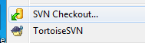
ŞEKİL 1 SVN Checkout

Açılan ekrana mevcut repostory adresi girilir.
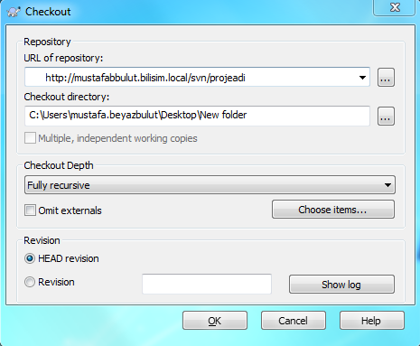
ŞEKİL 2 Svn Checkout Repostory girişi

Daha sonra açılan ekrandan kullanıcı adı ve şifremizle giriş yapılır.
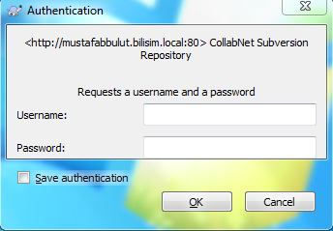
ŞEKİL 3 Svn Checkout Kullanıcı Girişi

Şifremiz onaylandıktan sonra repostory’deki dosyalarımız klasörümüze eklenir.
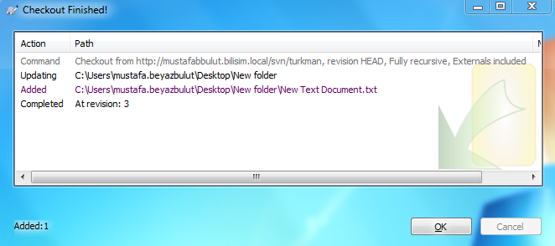
ŞEKİL 4 Svn Checkout Kullanıcı Olayı ve Dosyaların Klasöre Eklenmesi

update KULLANIMI
Klasör üzerine sağ tuş tıklanarak buradan “SVN Update” seçilir.
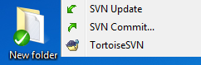
ŞEKİL 5 SVN Update

Daha sonra açılan ekrandan kullanıcı adı ve şifremizle giriş yapıyoruz.
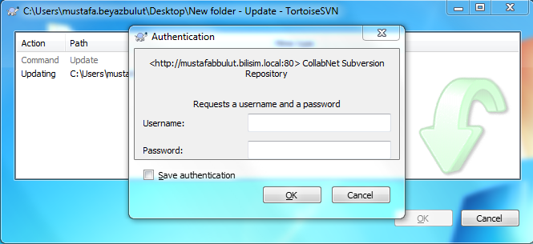
ŞEKİL 6 SVN Update Kullanıcı Girişi Yapılması

Şifremiz onaylandıktan sonra dosyalar repostory’den ilgili klasöre eklenir.
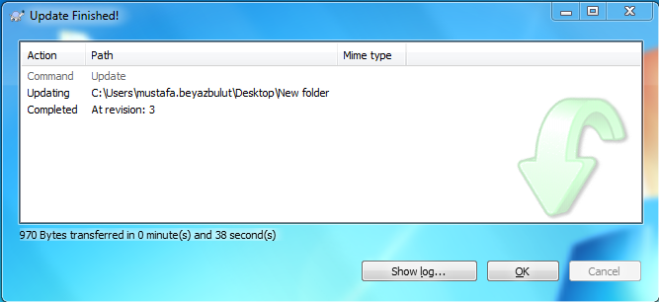
ŞEKİL 7 SVN Update ile Dosyanın Klasöre Eklenmesi

commit KULLANIMI
Repostory’e eklediğimiz dosyalar üzerinde yaptığımız değişikliklerin repostory’e de kayıt yapılması için kullanılır.
Bu komutu kullanabilmek için ilgili klasörün üzerine sağ tuş tıklanarak “SVN Commit” seçilir.

ŞEKİL 8 SVN Commit

Daha sonra açılan ekrandan Repostory’e eklenecek dosyalar seçilir.

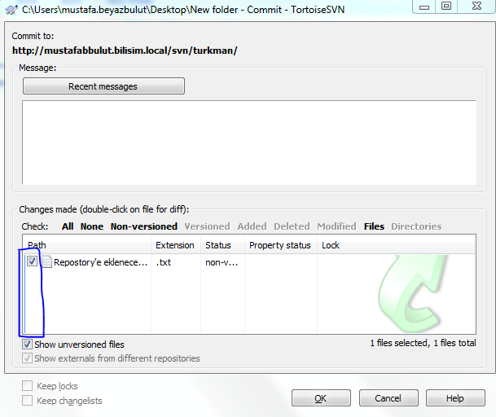
ŞEKİL 9 SVN Commit Repostory’e Eklenecek Dosya Seçimi

Dosyayı seçtikten sonra açılan ekrandan kullanıcı adı ve şifremizle giriş yapıyoruz.

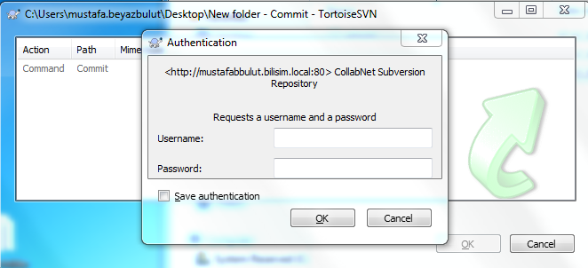
ŞEKİL 10 SVN Commit Repostory’e Eklenecek Dosya Seçimi

Kullanıcı adı ve şifremizle giriş yaptıktan sonra dosyalarımız Repostory’e commit edilmiş olur.
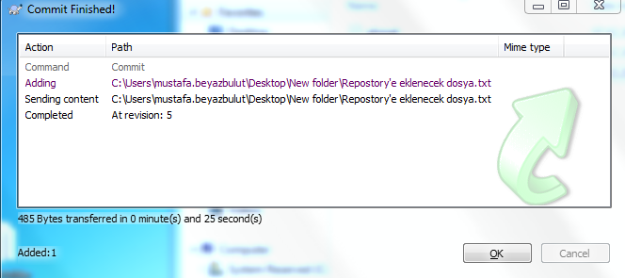
ŞEKİL 11 SVN Commit Repostory’e Eklenecek Dosya Seçimi

add KULLANIMI
Yeni oluşturduğumuz dosyaların repository’e eklenebilmesi için gerekli komuttur. Add komutu kullanıldıktan sonra commit komutu kullanılarak repostory’e kayıt gerçekleşir.
Yeni eklemiş olduğumuz dosyaya Sağ tuş tıklayarak TortoiseSVN ve buradan da Add seçeneğine tıklamamız yeterlidir.

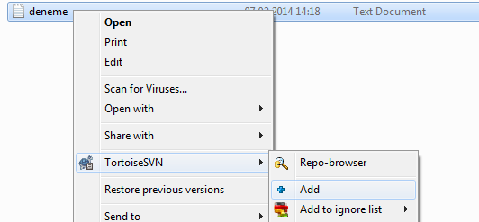
ŞEKİL 12 TortoiseSVN Add Kullanımı

Daha sonra add komutunu kullandığımız dosya resimdeki şekli alır ve commit edilmeye hazır duruma gelir.
ŞEKİL 13 TortoiseSVN Add Kullanımı

lock KULLANIMI
Lock komutu çalıştığımız dosya üzerinde bir başkasının çalışma yapmasını engellemek amaçlı kullanılan bir komuttur. Bu komut uygulandığında ilgili dosya sadece lock komutunu kullanan kullanıcı tarafından değiştirilebilir.
İlgili dosya üzerine mause sağ tuşu tıklanarak TortoiseSVN Get Lock işaretlenir.

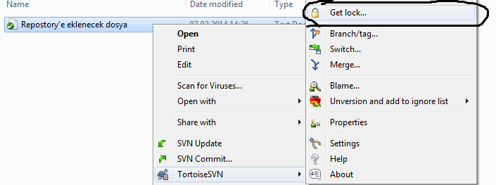
ŞEKİL 14 TortoiseSVN Get Lock

Get lock yapılan dosya Release lock yapılarak tekrardan lock komutu iptal edilinebilir.

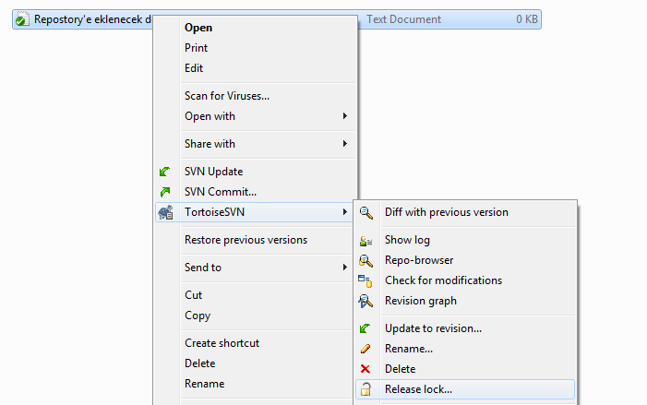
ŞEKİL 15 TortoiseSVN Release Lock

BRANCH Kullanımı

Branch nedir ?
Branch içindeki kaynak dosyalar son kullanıcıya ulaştırılacak olan yazılımının,dosyanın vb kararlı olduğuna inanılan kaynak dosyalarıdır.

Nasıl yapılır ?
İlgili kaynak dosyaya sağ tıklanır ve menüden Branch/Tag seçilir.

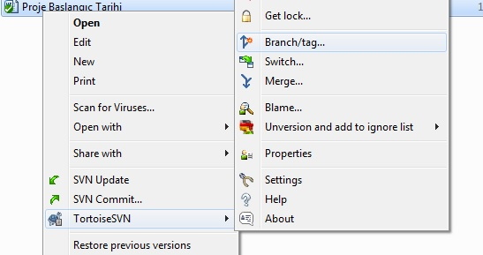
Şekil 16: SVN Branch/Tag

To path kısmından branch klasörünün yolu gösterilir ve yeni dosyanın ismi verilerek OK a tıklanır.
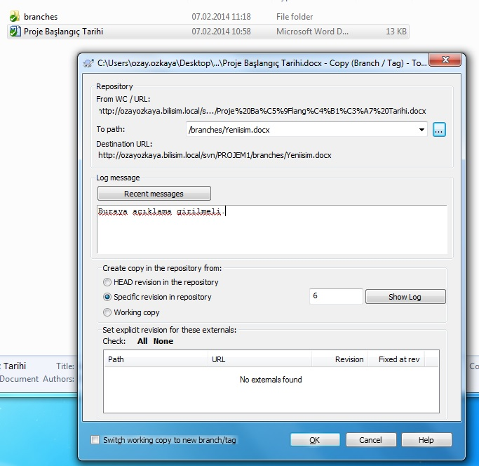
Şekil 17

En son gelen penceredende işlemin başarı ile yapılmış olduğu görülüyor.
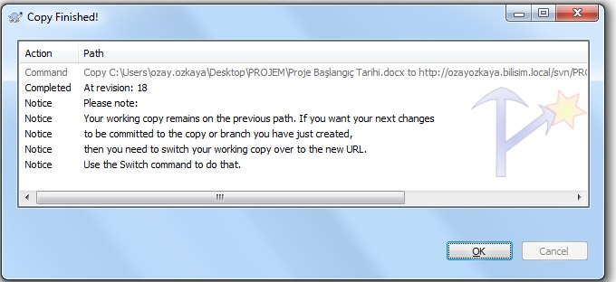
Şekil 18

Branches klasörü üzerinde update işlemi yaptığımız görüldüğü üzere dosyanın bizim verdiğimiz isimle gözlenmektedir.
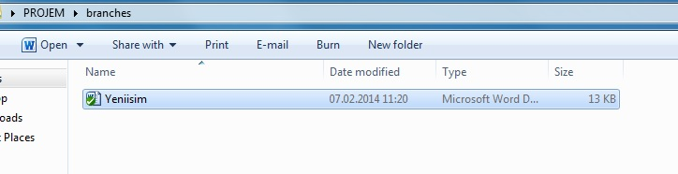
Şekil 19

MERGE

MERGE NEDİR ?
Merge text tabanlı dosyaları birleştirmek için kullanılır.

nasıl yapılır ?
Birleştirilecek dosya üzerinde menüden Merge seçilir.

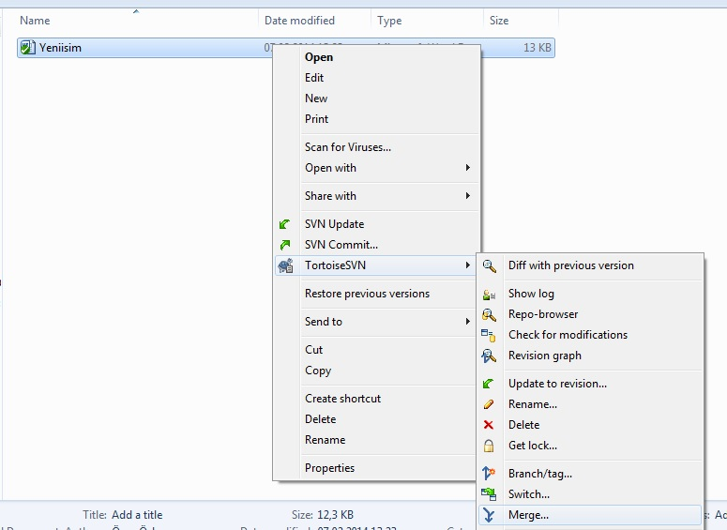
Şekil 20

Merge tipi seçilir

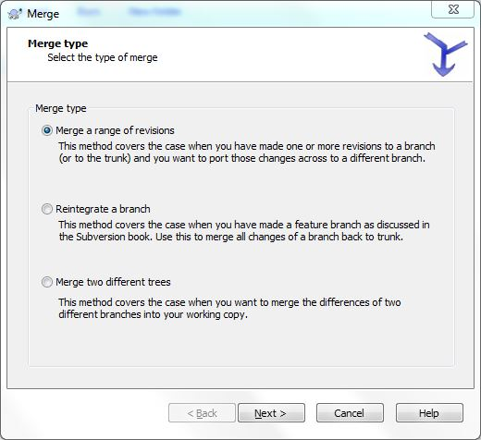
Şekil 21

Merge edilecek revizyon numarası seçilir.
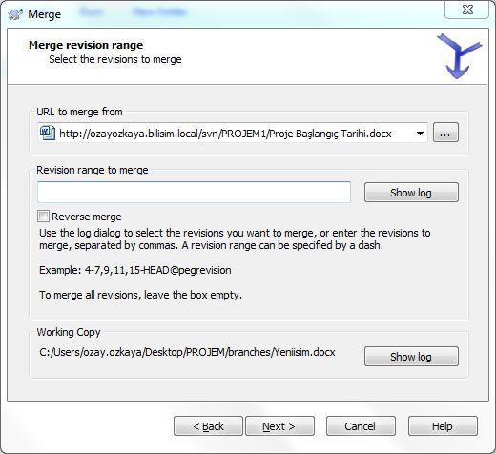
Şekil 22

Gerekli opsiyonlar seçilerek merge işlemi başlatılır.
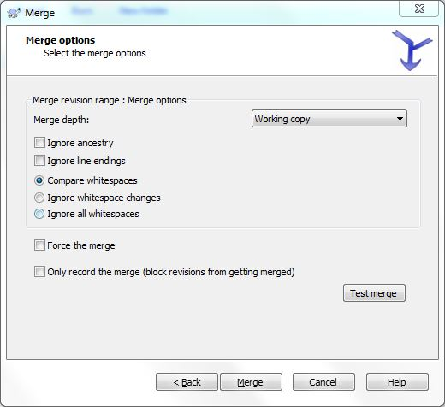
Şekil 23

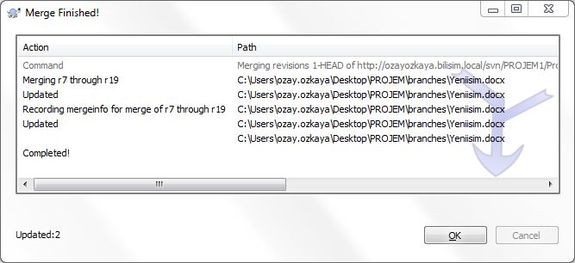
Şekil 24
SVN Commit ile değişiklikler sunucuya aktarılabilir.
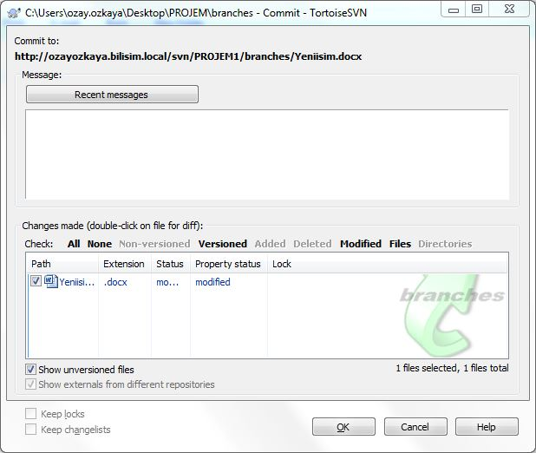
Şekil 25

Revision Graph Kullanımı
Revision numaraları kontrol edilecek olan çalışma dosyasında mouse ile sağ tıklama yapılır. TortoiseSVN menüsü altından “Revision graph” seçeneğine tıklanır.

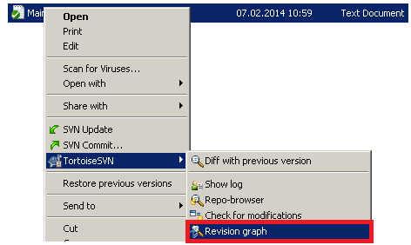
Şekil 26 Revision Graph Ekranının Başlatılması
Açılan pencerede çalışma dosyasına ait tüm revision numaraları ile birlikte şablon olarak gözükür.

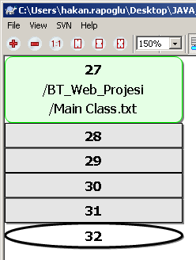
Şekil 3 Revision Graph Ekranı

Bilgilerine ulaşmak istediğimiz revision numarasına mouse ile sağ tıklama yaparak açılan ekrandan “Browse repository” seçeneğine tıklanır. Böylece ilgili revision’a ait çalışma dosyasına ulaşmış olacağız.

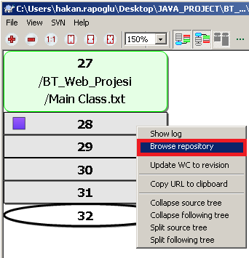
Şekil 27 Revision Dosyasını Browse Repository İle Açmak

Revision numarası 30 olan çalışma dosyası açılan ekranda gözükmektedir. Bu ekran üzerinde çalışma dosyasına mouse ile sağ tıklama yaparak işlemlerin bulunduğu liste penceresi açılır. Bu penceredeki seçenekler kullanılarak ilgili çalışma dosyasını “open” ile görüntüleyebilir, “checkout” ile local alana indirebilir veya “save as” ile istediğiniz yere kaydedebilir ve dilerseniz “Edit” seçeneğini kullanarak düzenleme yapabilirsiniz.

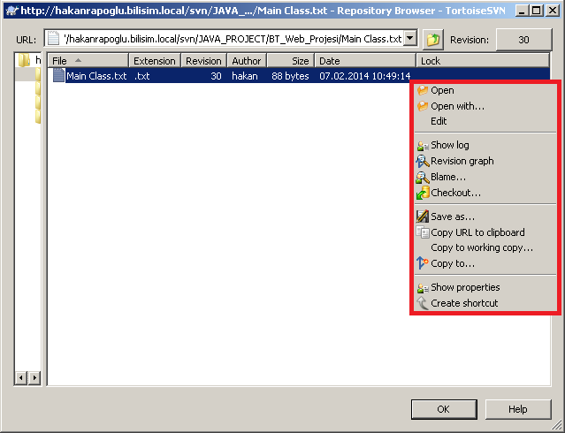
Şekil 28 Revision Dosyası

Revision Graph ekranında ilgili çalışmaya ait tüm log kayıtlarının görüntülenmesi için son revision numarasına mouse ile sağ tıklama yapılır ve açılan pencereden “Show log” seçeneğine tıklanır. Böylece ilgili çalışma dosyasına ait tüm revision logları yeni bir pencerede görüntülenecektir.

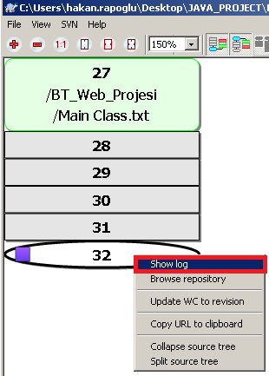
Şekil 29 Show Log İle Logların Kontrolü

Log Messages ekranında ilgili çalışma dosyamıza ait tüm revision log kayıtları yer almaktadır. Aşağıdaki ekranda çalışma dosyasının repository’e saat 10:39:34’de eklendiğini görebilirsiniz. Aynı dosyada yapılan her değişiklikle birlikte tüm commit işlemleri farklı bir revision numarası ile log altına alınmış gözükmektedir.

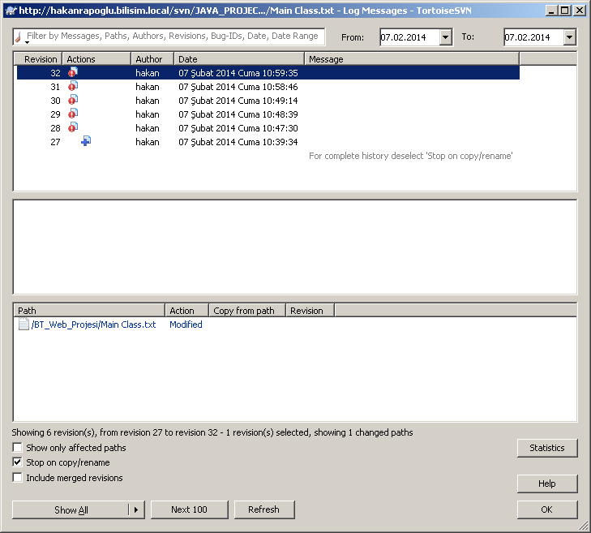
Şekil 30 Log Messages Ekranının Kullanımı

Bir çalışma dosyasının son iki revision’unu karşılaştırabilmek için ilgili dosyaya sağ tıklama yapılır ve açılan ekranda TortoiseSVN kısmına gelerek “Diff with previous version” seçilir.

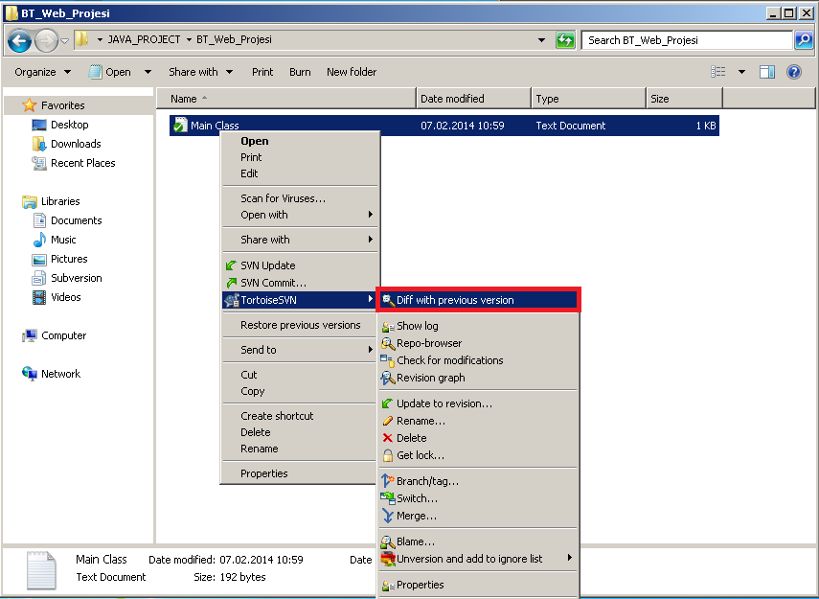

Şekil 31 Son İki Revisionun Karşılaştırılması

Açılan ekranda son iki revision kayıtları görüntülenecektir. Sarı renk ile seçili olan bilgiler çalışma dosyasına en son eklenen ve commit edilen bilgileri gösterir.

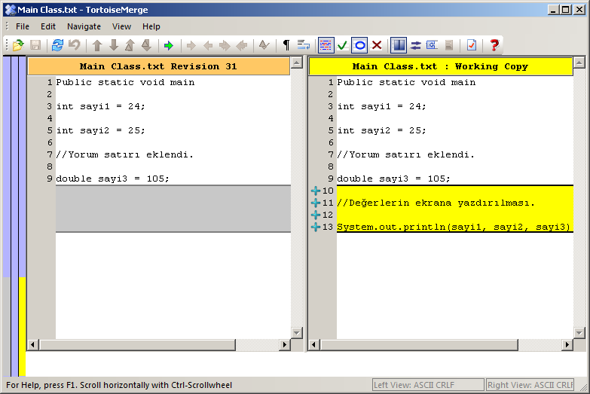

Şekil 32 Revision Karşılaştırma Ekranı

